LAPORAN PRAKTIKUM
PEMROGRAMAN WEB – GIK1JAB3
MODUL 10: JAVASCRIPT LANJUTAN



Alya Mutiya Ningsih Pertiwi
707012500132
D4 SIKC 49-04

PROGRAM STUDI D4 SISTEM INFORMASI KOTA CERDAS
FAKULTAS ILMU TERAPAN
UNIVERSITAS TELKOM
BANDUNG
2026

Tujuan Praktikum
  - Memahami konsep dasar JavaScript sebagai bahasa pemrograman web.
  - Memahami fitur Modern JavaScript (ES6+) dan perannya sebagai fondasi React.
  - Mampu menggunakan sintaks ES6+ secara tepat dan konsisten.
  - Memahami konsep state, immutability, dan functional programming.
  - Mampu membangun aplikasi sederhana berbasis state menggunakan Vanilla JavaScript.

Alat dan Bahan
Untuk menjalankan modul ini, diperlukan komputer atau laptop dengan sistem operasi
Windows, Linux, atau macOS, minimal prosesor 1 GHz, RAM 2GB (disarankan 4GB atau lebih),
serta browser modern seperti Google Chrome, Mozilla Firefox, atau Microsoft Edge.
Perangkat lunak yang digunakan meliputi:
- Code editor (Visual Studio Code, Sublime Text, atau sejenisnya)
- Web browser
Bahan yang dibutuhkan:
- File HTML dasar
- File JavaScript (.js)

Langkah-langkah Praktikum
- Buat folder baru bernama webstore di dalam folder Pekan 10
- Kemudian buat struktur folder seperti ini:
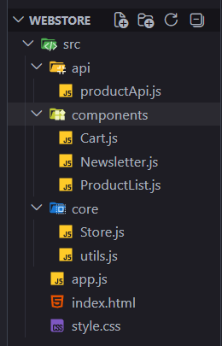
- Setelah menyusun struktur folder, kemudian isi file index.html dengan kode berikut:
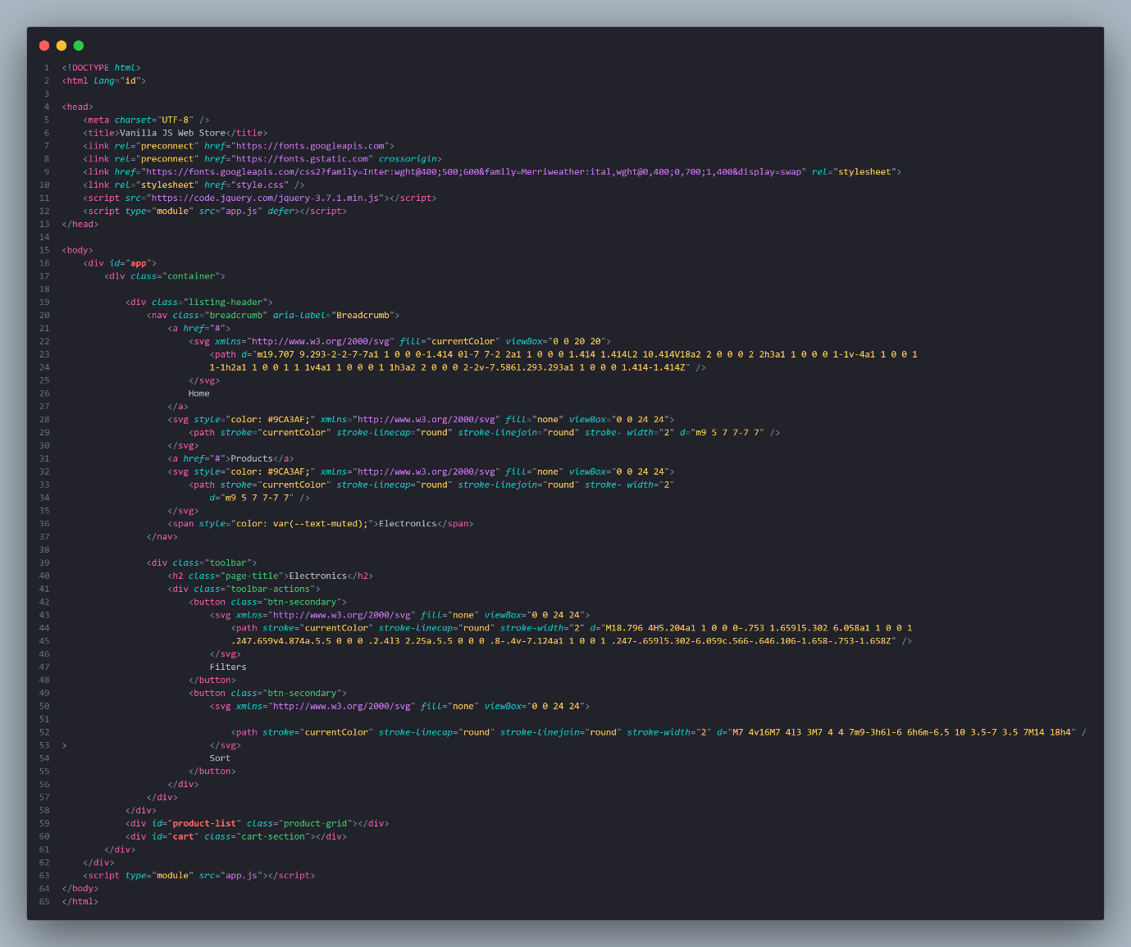
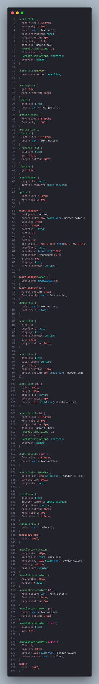
- Kemudian isi file css berikut:
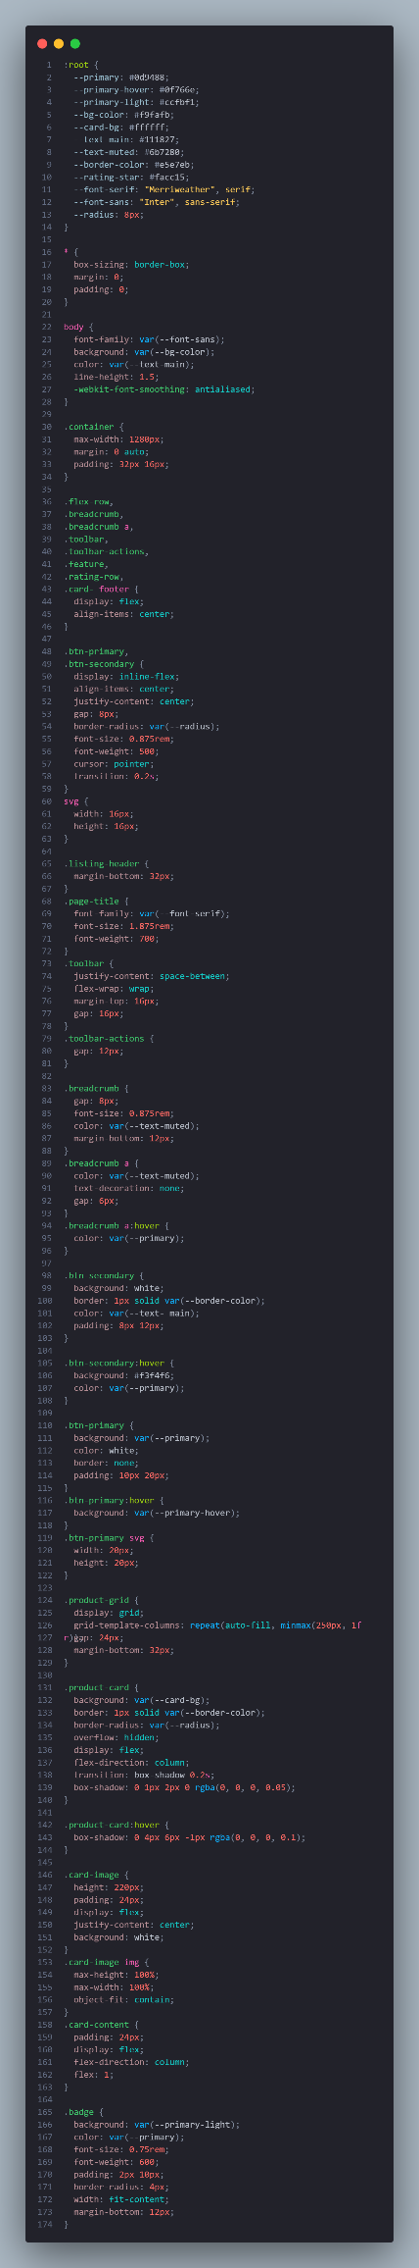
- Kemudian isi file app.js berikut :
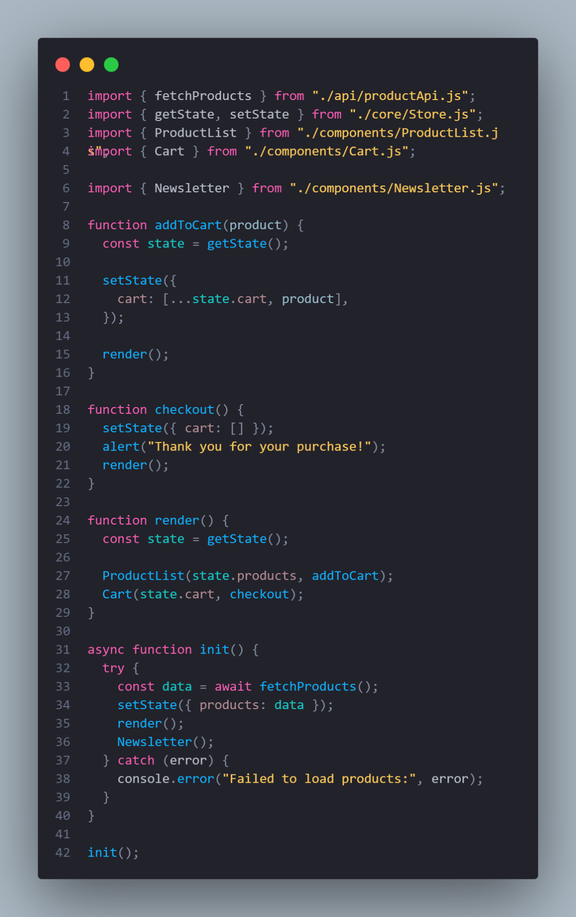
- Kemudian isi file core/Store.js berikut :
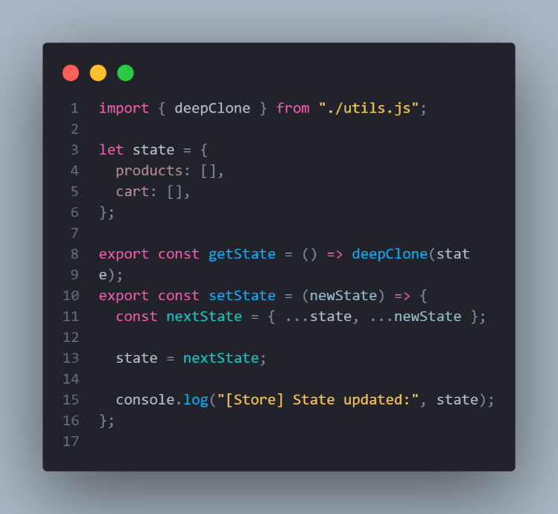
- Kemudian isi file core/utils.js berikut :
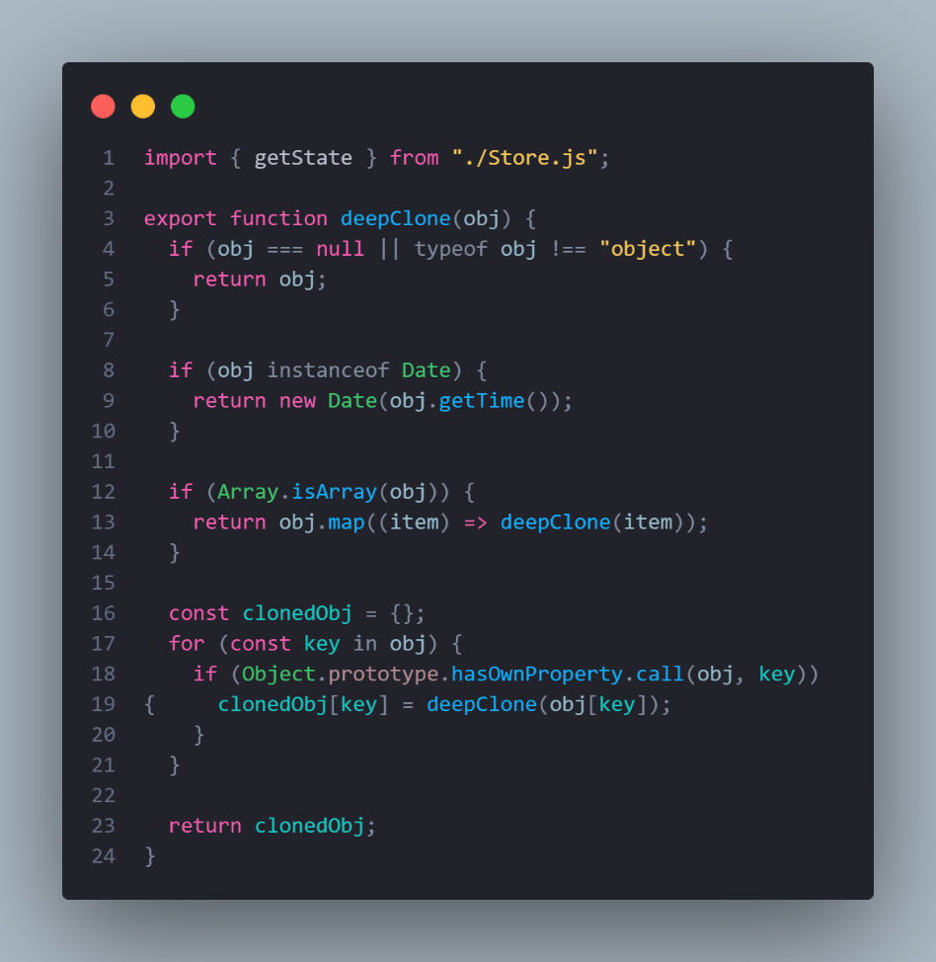
- Kemudian isi file components/Cart.js berikut :
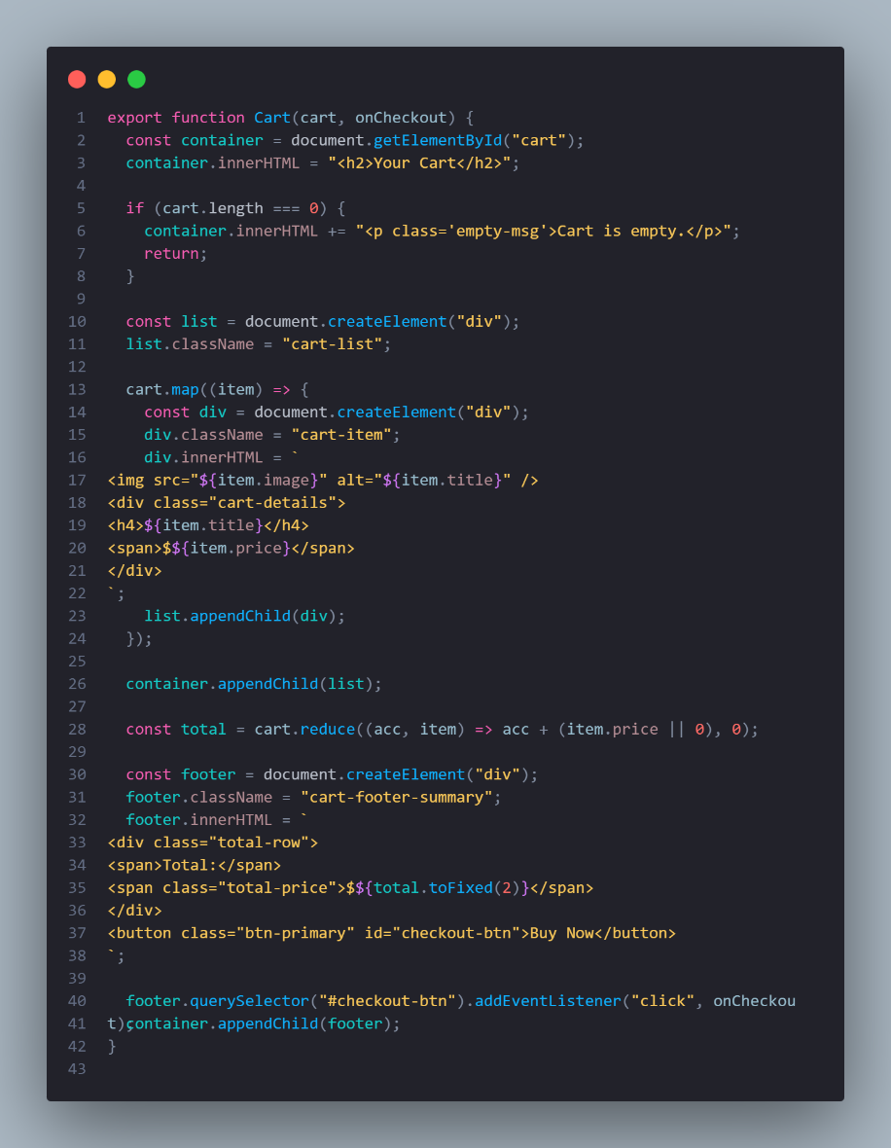
- Kemudian isi file components/Newsletter.js berikut :
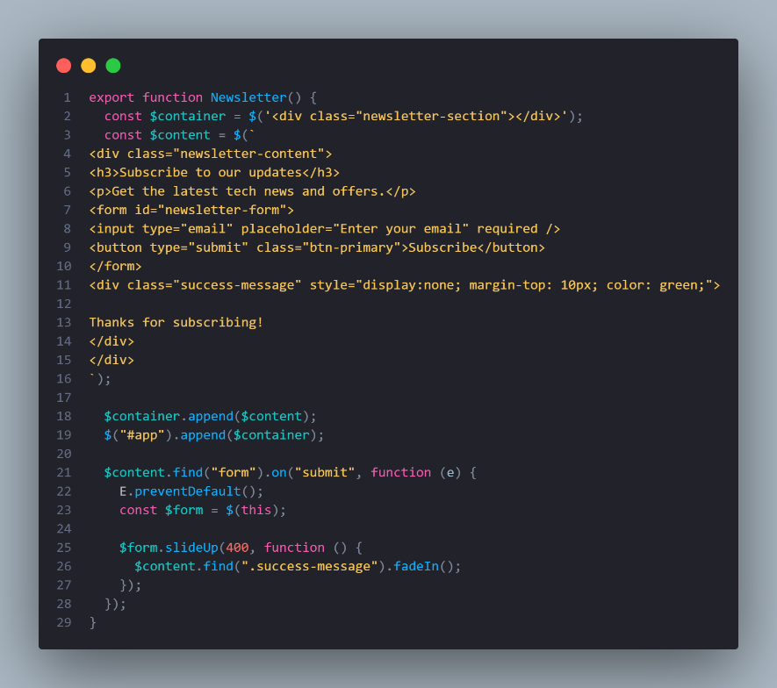
- Kemudian isi file component/ProductList.js berikut :
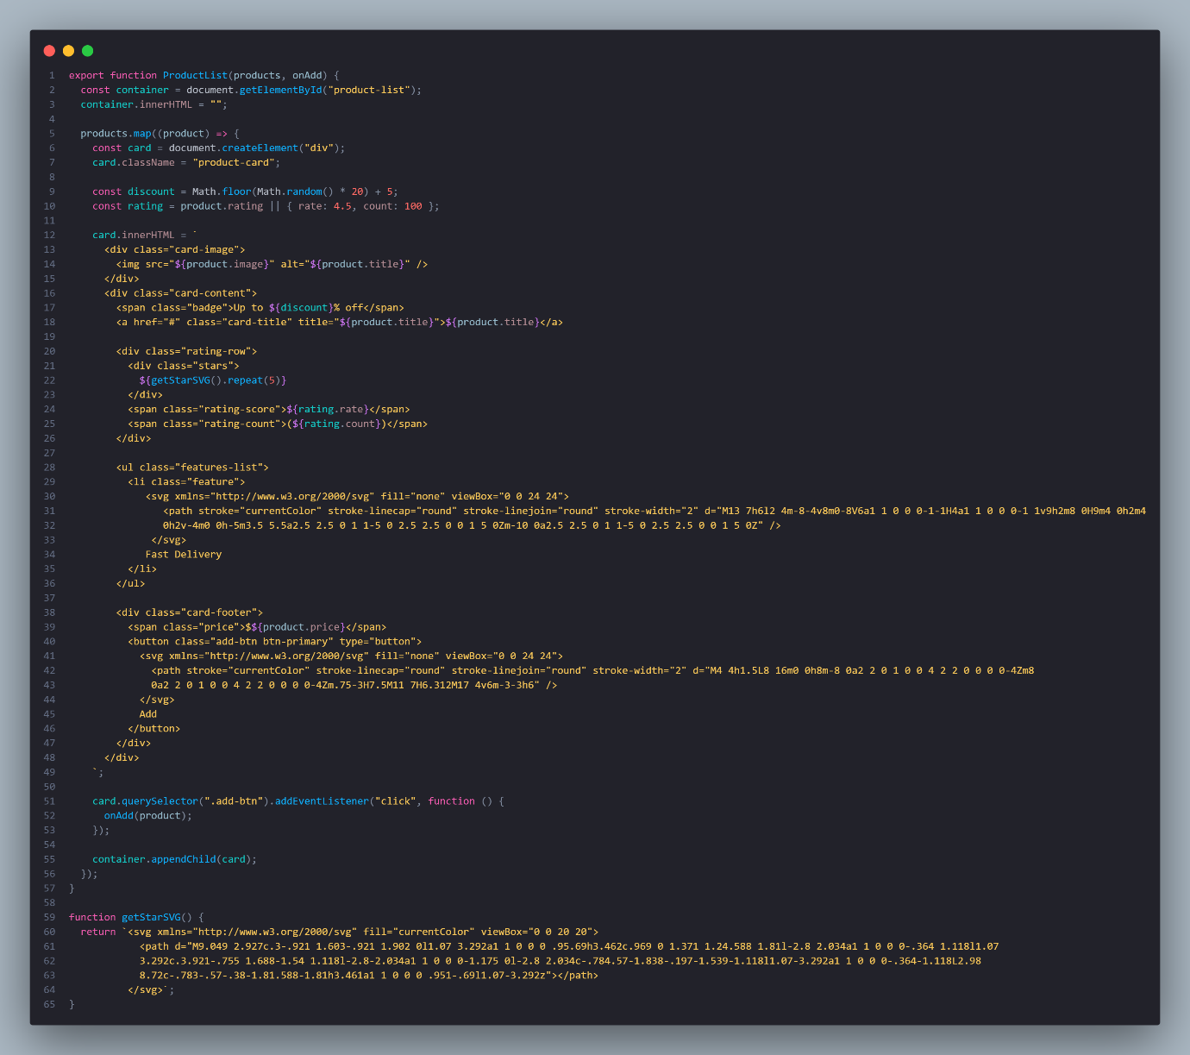
- Kemudian isi file api.productApi.js berikut :
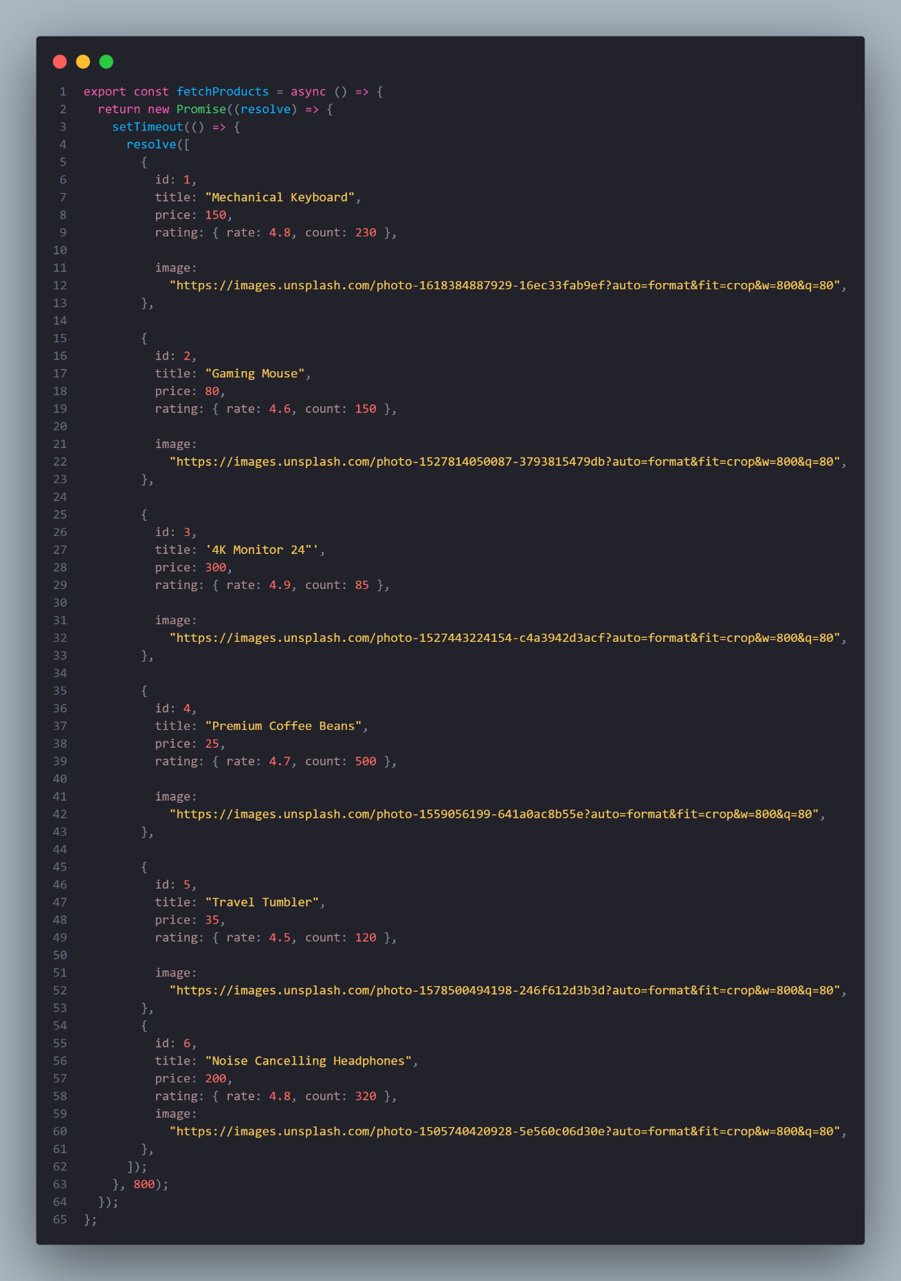
- Setelah semua file sudah terisi dengan code dan sudah di pastikan tidak mengalami error, kemudian jalankan program index.html dengan live server.
- Hasil :
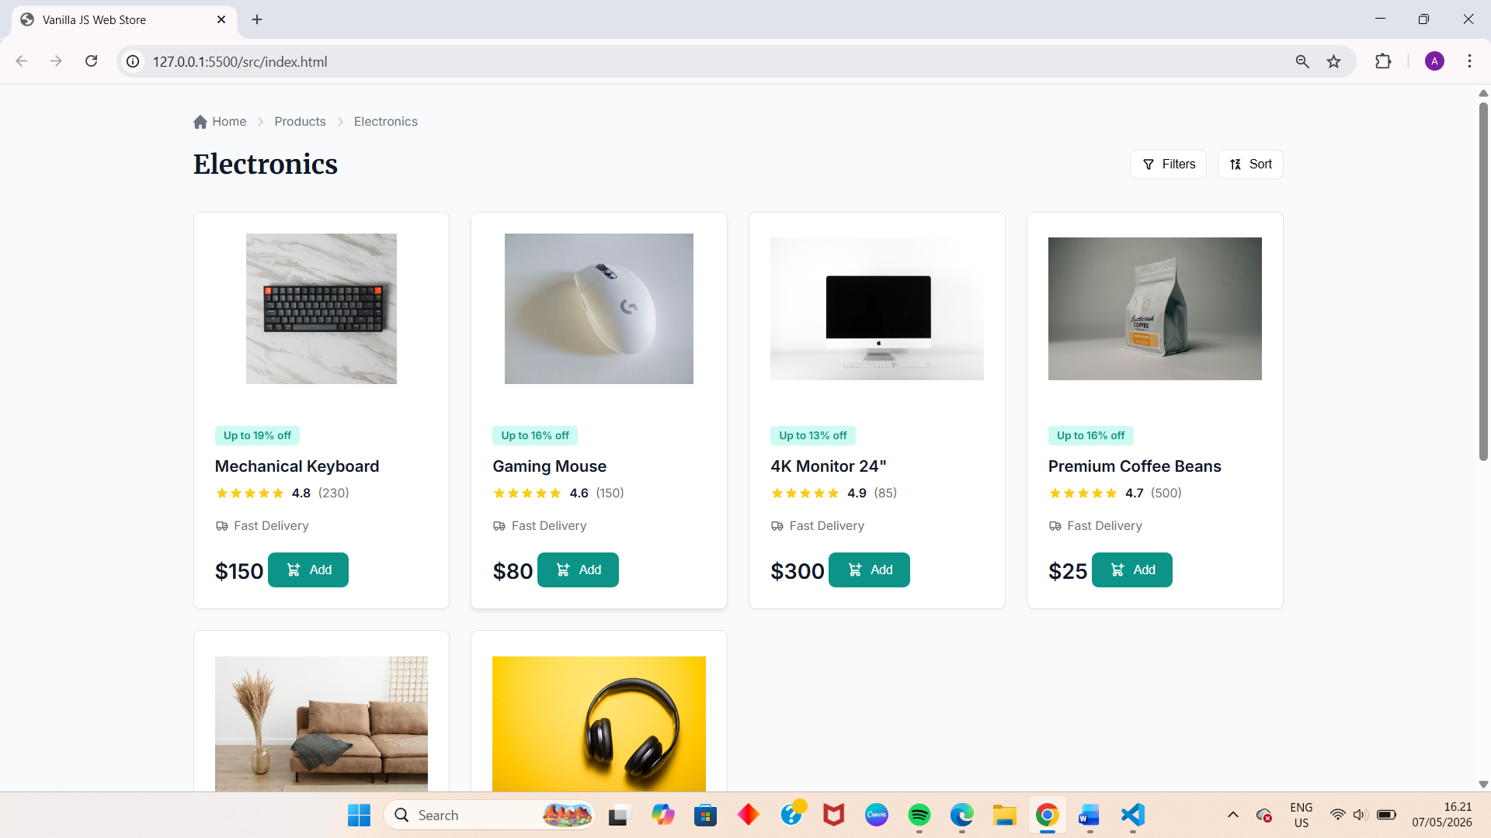
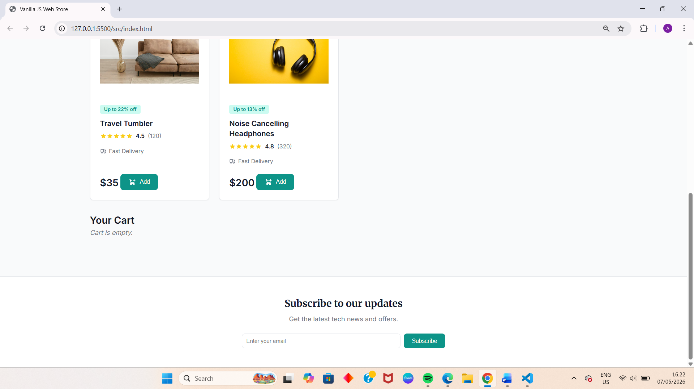
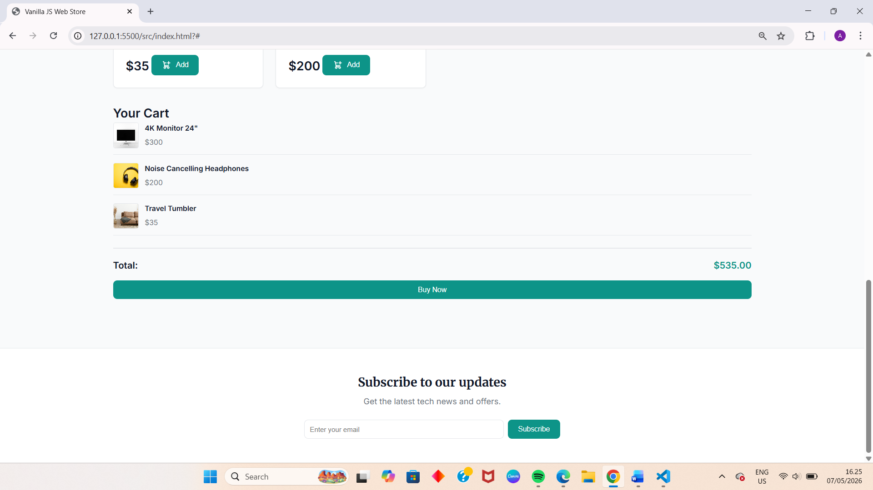

Hasil dan Dokumentasi Program


Analisis dan Pembahasan
Pada praktikum ini dibuat aplikasi webstore sederhana menggunakan HTML, CSS, JavaScript ES6+, dan jQuery. Program berhasil menampilkan daftar produk secara dinamis, menambahkan produk ke keranjang, serta menghitung total harga otomatis tanpa reload halaman. Hal ini menunjukkan bahwa JavaScript berperan penting dalam membuat website menjadi lebih interaktif dan responsif. Selain itu, penggunaan async/await pada proses pengambilan data juga membantu program berjalan lebih efisien dan terstruktur.
Praktikum ini juga menerapkan konsep modern JavaScript seperti state management, immutability, dan functional programming. Penggunaan spread operator (...) dan fungsi deepClone() membantu menjaga data asli agar tidak berubah langsung. Selain itu, metode map() dan reduce() digunakan untuk menampilkan data produk dan menghitung total belanja dengan lebih ringkas. Event handling menggunakan addEventListener() dan jQuery membuat interaksi pengguna berjalan dengan baik, seperti tombol add to cart dan form newsletter.

Kesimpulan
Berdasarkan hasil praktikum, dapat disimpulkan bahwa JavaScript modern (ES6+) sangat membantu dalam pembuatan aplikasi web yang lebih dinamis, terstruktur, dan mudah dikembangkan. Melalui praktikum ini, konsep seperti asynchronous JavaScript, state management, immutability, modular programming, dan functional programming dapat dipahami dan diterapkan dengan baik pada aplikasi webstore sederhana.

Lampiran berisi Link repositori GitHub
https://github.com/AriqAhmadNayaka/WebPro4904/tree/AlyaMutiyaNingsihPertiwi-707012500132

